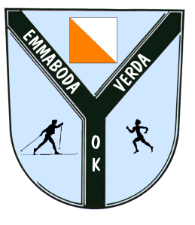
Emmaboda Verda OK inbjuder till
Veteran-ol
Onsdagen den 22 okt 2014
Samling: Grimmansmåla. Vägvisning från v 28 mitt emot norra infarten till Emmaboda. Därifrån grusväg ca 1,7 km.
Start: Fri start mellan kl 10.00 och 11.00. Start och mål vid samlingsplatsen.
Stämpelmetod: SportIdent. Brickor finns att låna.
Karta: Rasslebygd 2014. Skala 1:7500. Ekv 2,5 m.
Banor: Bana 1: 2,0 km, bana 2: 3,1 km, bana 3: 4,0 km.
Kontrollangivelser: Finns tryckta på kartan men finns även lösa vid starten.
Kontroller: Liten kontrollskärm.
Terräng: Svag kupering med mycket god framkomlighet. Några nya jakttorn kan ha tillkommit vid årets älgjakt.
Toa/dusch: Utedass men ingen dusch.
Fika: Ta med egen fika.
Avgift: 30 kr kontant.
Telefon: 070-5820678 (Jörgen F)
Föranmälan: Om klubben kommer med större antal deltagare än vanligt så föranmäl till

Jörgen Fransson: jog.fransson@gmail.com
Alla daglediga är välkomna!
EMMABODA VERDA OK

